X. Y. 2026
Provident Barometr: 41 % nízkopříjmových domácností má obavu, že tento rok finančně nevyjde
Finančně nejnáročnější událostí tohoto roku budou výdaje spojené s bydlením
- 55 % Čechů vidí nadcházející rok z hlediska financí pozitivně, což je o 5 procentních bodů (p. b.) více než v minulém roce, ale většina nízkopříjmových domácností očekává finanční problémy
- Snížení příjmu předpokládá pětina nízkopříjmových domácností, 11 % má strach, že přijde o práci
- 37 % domácností s příjmem do 25 000 Kč se obává zvýšení nájmu
- Češi musí méně šetřit na potravinách, pro nízkopříjmové domácnosti je to ale stále velká finanční zátěž

Lidé s čistým příjmem do 25 tisíc Kč, který tvoří hlavní výdělek domácnosti, mají z nadcházejícího roku obavu. Až 41 % si myslí, že s financemi nevyjde, mezi běžnou populací je to jenom 24 %. To naznačuje, že se více rozevírají nůžky mezi střední třídou a nízkopříjmovými domácnostmi. Jak vyplynulo z prosincového průzkumu Provident Barometr, který porovnává vnímání široké veřejnosti s nízkopříjmovými domácnostmi, se finanční situace českých domácností již čtvrtým rokem zlepšuje. Pětina Čechů si myslí, že na tom bude finančně lépe, v roce 2022 očekávalo finanční zlepšení pouze 9 % dotázaných. V tomtéž roce mělo 39 % dotázaných obavu, jestli v následujícím roce vyjde s financemi.
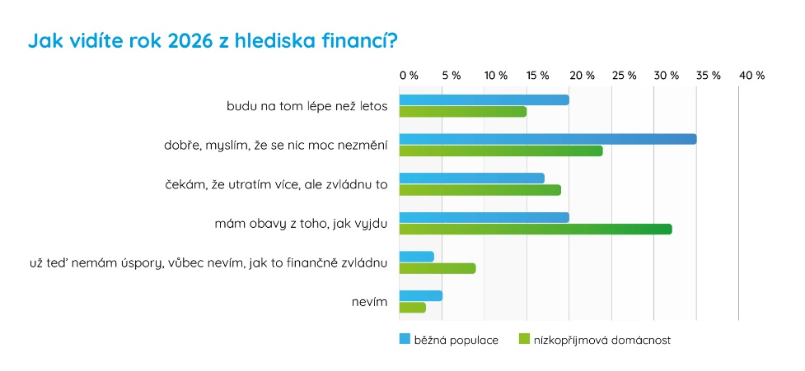

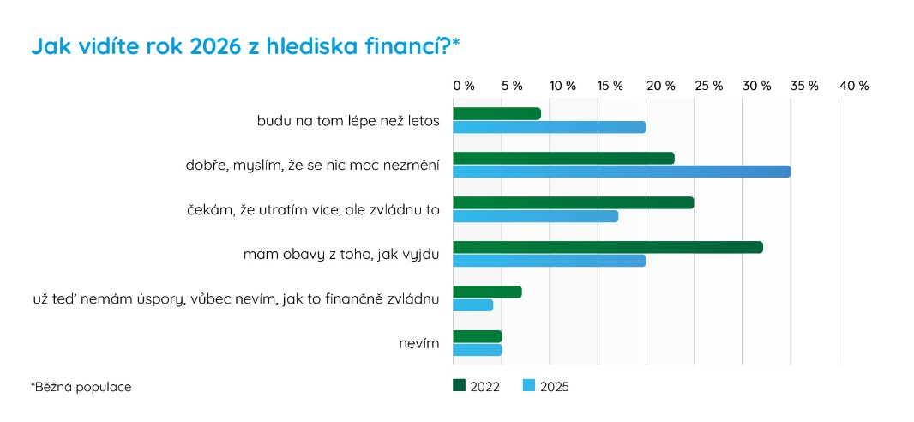

Snížení výdělku očekává letos více lidí s nižším příjmem
Z průzkumu vyplynulo, že snížení příjmu hrozí 20 % lidí s čistým výdělkem do 25 000 Kč. Dalších 11 % očekává, že o práci přijde. „Jedná se o skupinu lidí, která často mění práci, nemá stabilní pracovní poměr a je pro ni těžší najít si zaměstnání s pravidelným výdělkem, který se nebude měnit dle aktuální situace. Typicky jsou to dohodáři, matky, které si přivydělávají na mateřské nebo pracující důchodci,“ uvádí Petr Javůrek, hlavní finanční analytik Provident Financial.
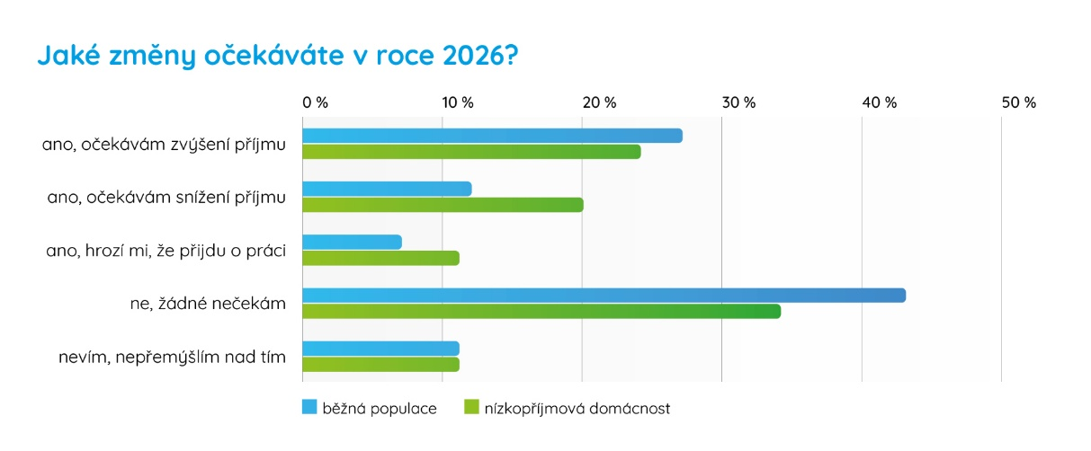
Mezi běžnou populací se jedná o mnohem nižší procento, jenom 12 % očekává snížení příjmu a pouze 7 % ztrátu zaměstnání.

Bydlení, energie, rekonstrukce domácností jsou nejnáročnější finanční událost
Nájem, hypotéka, vyúčtování energií se objevují na prvních dvou místech jako výdaje, které nejvíce zatíží domácí rozpočty. 35 % nízkopříjmových domácností uvedlo, že jim v tomto roce odeberou náklady na bydlení největší část jejich financí. Nejvíce se tohoto nákladu obávají lidé do 26 let, 50 % z nich si dokonce myslí, že se jim v letošním roce zvýší nájem.
28 % respondentů z řad široké veřejnosti, kteří splácí hypotéku, se v příštím roce obává nárůstu splátky kvůli končící fixaci.
Téměř dvakrát více nízkopříjmových domácností než běžné populace se obává výpadku příjmu. „Tyto domácnosti fungují většinou od výplaty k výplatě, nízký příjem jim neumožňuje vytvořit finanční rezervu, a jakékoliv snížení příjmu, nebo dočasný výpadek je pro ně velký problém. Čtvrtina se nejdříve snaží najít pomoc v rámci rodiny a pětina se rovnou obrací na Úřad práce s žádostí o sociální dávky,“ popisuje jejich situaci Martin Bačina, obchodní ředitel z Provident Financial.
Ceny potravin zamávaly s rozpočty lidem s příjmem do 25 tisíc Kč
44 % rodin s nízkým příjmem si snižuje kvůli vysokým cenám potravin standard, 46 % nakupuje ve slevách, 31 % nakupuje menší množství.
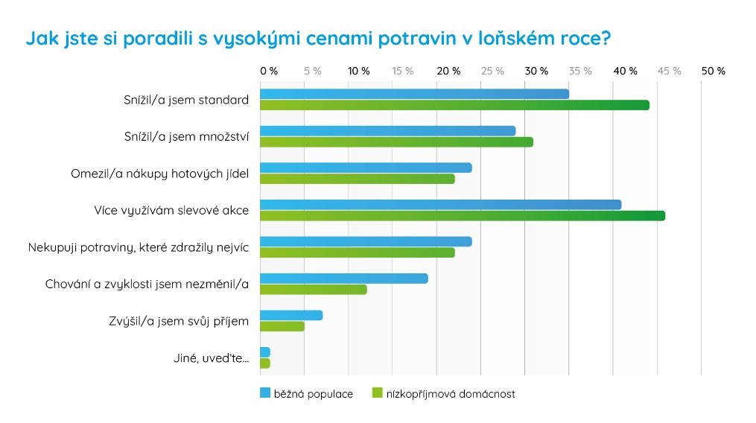
Běžná populace si oproti předchozímu roku polepšila, standard si snížilo 35 %, oproti 40 % v roce 2024. Ve slevách stále nakupuje 41 %, i když v roce 2024 to uvedlo 50 % respondentů.

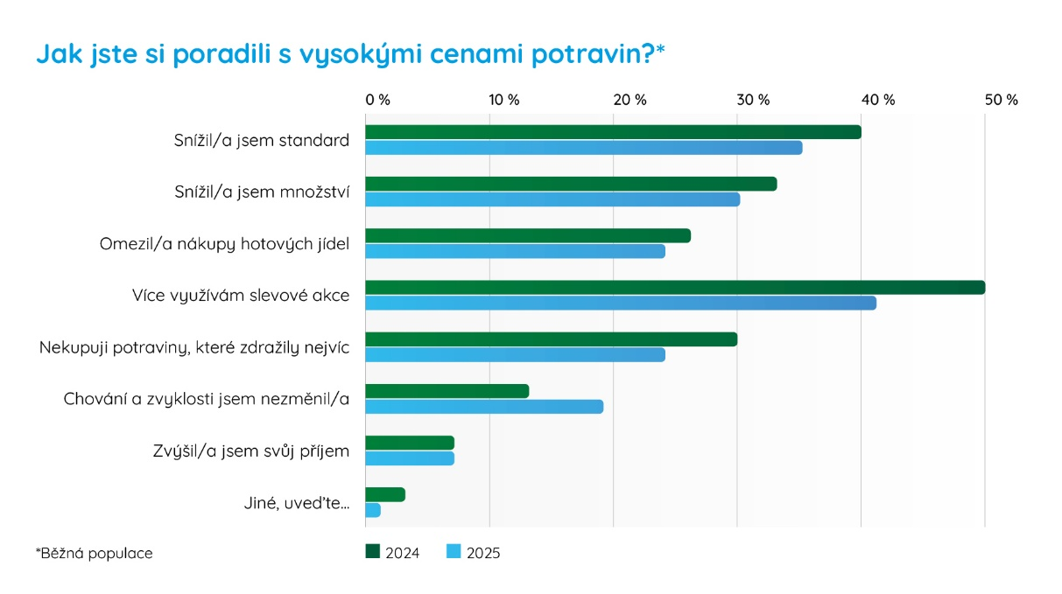
Finanční předsevzetí mají lidé většinou správně nastavena, ale dodrží je?
Pozitivní je, že 84 % si dává finanční předsevzetí, což je většinou spojeno s nějakým omezením ve výdajích. I u nízkopříjmových domácností je to většina (82 %). V roce 2022 to uvedlo dokonce 90 % Čechů, v čase toto procento koliduje mezi 80 a 90 %.
Pravidelně si chce odkládat stranou peníze 22 % Čechů, o něco méně je to u nízkopříjmové skupiny (18 %). Výdaje na zábavu omezí 12 % lidí. Šetřit na nákupu oblečení a potravin bude 27 % lidí s nižšími příjmy a 23 % z široké veřejnosti.
„Makroekonomicky se nám v poslední době daří a mzdy rostou i v dolní části příjmového rozdělení. To ale ještě neznamená, že se automaticky zlepšuje finanční bezpečí všech českých domácností. Data ČSÚ ukazují, že desetina zaměstnanců s nejnižšími mzdami má stále hrubý příjem pod 22 559 Kč, což není ani polovina průměrné mzdy. Zhruba čtvrtina domácností si navíc nedokáže vytvořit rezervu na nečekaný výdaj a dlouhodobě tak balancuje na hraně rodinného rozpočtu," uzavírá Michael Fanta z Centra ekonomických a tržních analýz (CETA), které je partnerem projektu Neviditelní.

O průzkumu
Společnost Provident Financial realizovala průzkum v rámci svého barometru ve spolupráci s výzkumnou agenturou Ipsos. Sběr dat probíhal prostřednictvím aplikace Instant Research agentury Ipsos v prosinci 2025 na reprezentativním vzorku populace 1050 lidí v celé České republice a 829 lidí z nízkopříjmových domácností.
Provident Barometr poskytuje pravidelné statistiky, jehož jedinečnost spočívá v tom, že přináší porovnání běžné populace s nízkopříjmovými domácnostmi. Spojuje unikátní data a informace z trhu.

O společnosti Provident
Společnost Provident Financial s.r.o. působí na českém trhu již více než 25 let a od vstupu na trh poskytla úvěr už miliónu klientů. Za transparentních podmínek nabízí hotovostní i bezhotovostní půjčky, které jsou bezúčelové, bez ručitele a bez skrytých poplatků. V rámci značky Creditea Provident nabízí také revolvingový typ úvěru. V České republice zajišťuje zázemí společnosti 400 zaměstnanců a na 600 obchodních zástupců. Provident je členem Asociace poskytovatelů nebankovních úvěrů (APNÚ), patronem Britské obchodní komory a díky své odpovědné péči o zaměstnance a pracovní podmínky je opakovaným držitelem evropského ocenění Top Employer a signatářem Charty diversity. www.provident.cz, www.creditea.cz

O skupině International Personal Finance
Mezinárodní skupina International Personal Finance (IPF), mateřská společnost českého Provident Financial, vznikla v roce 2007 oddělením od britské společnosti Provident Financial plc, která působí ve Velké Británii již od roku 1880. IPF pod obchodním označením Provident v současnosti působí v 9 zemích světa: v České republice, Polsku, Maďarsku, Rumunsku, Litvě, Lotyšsku, Estonsku, Austrálii a v Mexiku. Prostřednictvím své sítě 16 700 obchodních zástupců poskytuje služby 1,7 milionům zákazníků a zaměstnává skoro 7 000 lidí. IPF je od svého vzniku kotována na londýnské burze cenných papírů od svého vzniku (IPF.L).
www.ipfin.co.uk

